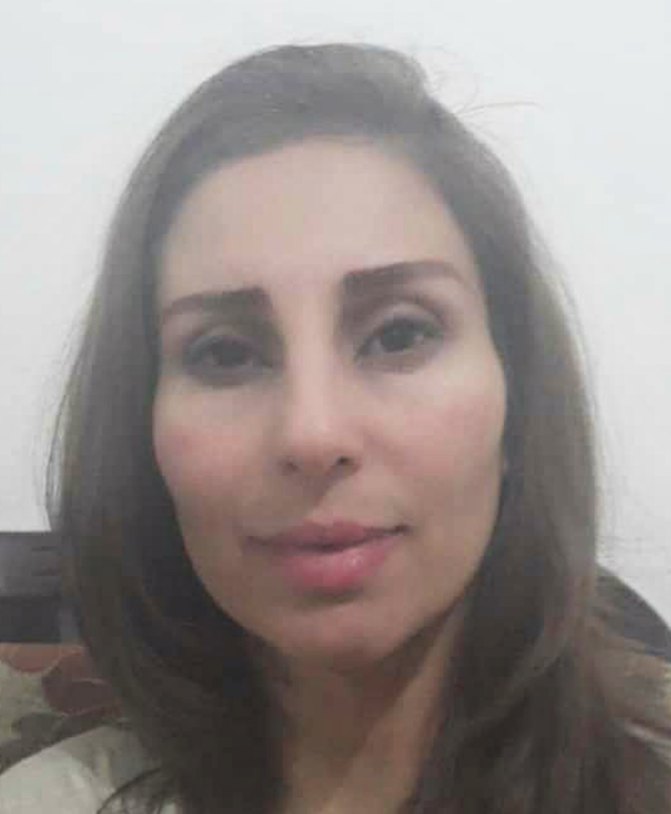

**ريــــم سليمان محمد**

 **reemmouhamad8@gmail.com**

** 963991932554+**

**تاريخ الميلاد : 2/7/1982م**

**اللغة الإنكليزية : جيدة**

**العنوان : سوريا- طرطوس- بانياس**

الـتـعــلــيـــــم

* **خريجة كلية الآداب والعلوم الإنسانية قسم اللغة العربية من جامعة دمشق عام 2007م بتقدير جيد جداً**

المؤهلات و الدورات التدريبية

* **عملت في مكتبة الأسد الوطنية بدمشق كرئيسة قسم الأدب العربي والشريعة الإسلامية من عام 2006م حتى عام 2010م .**
* **أعمل في المركز الثقافي في بانياس في محافظة طرطوس رئيسة قسم مكتبة الأطفال من عام 2010م حتى الأن .**
* **أطلقت في المركز الثقافي فكرة نادي القراءة لتعلم النطق الصحيح للأحرف ومخارجها والأحرف اللثوية والإعراب من خلال سرد قصصي يٌغني ثروة الطفل اللغوية ويزيد من مهارته في كتابة المواضيع .**
* **درّست في العديد من معاهد التعليم لكافة المراحل الدراسية منها :**
* **معهد دار العلم لمدة سنتين 2021م حتى 2023م - معهد التعليم المستمر 2021م حتى الأن – مدرسة درج الورد الخاصة - أقوم بإعطاء دورات تدريبية لكافة المراحل التدريسية كدروس خصوصية بنظام المجموعات في منزلي .**
* **عملت مع عدة جمعيات ومنظمات في مجال التعليم منها :**
* **منظمة UNDP SYRIA لدمج الأطفال ذوي الاحتياجات الخاصة مع المجتمع**
* **منظمة الهلال الأحمر في مجال تعليم وترفيه الأطفال .**
* **جمعية فضا التنموية الخيرية لمدة سنة عام 2020 م .**
* **جمعية أيد بأيد الخيرية لمدة 6 أشهر عام 2022 م .**
* **قمت بعدة دورات تدريبية منها :**
* **دورة مهارات قيادية من أكاديمية كنغستون البريطانية 2022م .**
* **دورة إعداد مدرب TOT من مركز سوريين إيجابيين بالمطلق بتقدير ممتاز 2023م .**
* **دورة دفاع مدني مرتين 2012م و 2016م .**
* **دورة إعداد نقابي 2022م .**
* **أعمل حالياً مندوبة بين المركز الثقافي ومديرية التربية كمشرفة لمبادرة ومسابقة تحدي القراءة لتشجيع القراءة والمطالعة .**

الخبرات والمقدرات

* **متمكنة بشكل كبير من اللغة العربية وقواعدها وتدريسها .**
* **أتمتع بمهارة التلوين الصوتي واللوازم الخطابية**
* **أجيد لغة القرآن الكريم وأدرّس مادة الديانة الإسلامية .**
* **أتحمل ضغط العمل وأحب العمل ضمن قريق .**
* **أسعى دوما لتطوير نفسي من خلال تطوير المكان الذي أعمل به .**